附件1：(参考)

2021年度

德惠市夏家店街道办事处部门决算

2022年 9 月 5 日

目 录

第一部分 部门概况
一、部门职责
二、机构设置及部门决算单位构成
第二部分 2021年度部门决算表
一、收入支出决算总表
二、收入决算表
三、支出决算表
四、财政拨款收入支出决算总表
五、一般公共预算财政拨款支出决算表
六、一般公共预算财政拨款基本支出决算表
七、一般公共预算财政拨款“三公”经费支出决算表
八、政府性基金预算财政拨款收入支出决算表
九、国有资本经营预算财政拨款支出决算表
十、部门预算项目支出绩效自评表
第三部分 2021年度部门决算情况说明
一、收入支出决算总体情况说明
二、收入决算情况说明
三、支出决算情况说明
四、财政拨款收入支出决算总体情况说明
五、一般公共预算财政拨款支出决算情况说明
六、一般公共预算财政拨款基本支出决算情况说明
七、一般公共预算财政拨款“三公”经费支出决算情况说明
八、政府性基金预算财政拨款收入支出决算情况说明
九、国有资本经营预算财政拨款支出决算情况说明
十、预算绩效管理情况说明
十一、其他重要事项情况说明
第四部分 名词解释

第一部分 部门概况

一、部门职责
1、宣传、贯彻、落实党和国家关于农村的各项方针，政策;
2、负责夏家店街道办事务党建、统一战线、人民武装、档案信息和乡机关及所属企事业单位干部人事管理等日常工作;
3、承担办事处人大闭会期间的日常工作;
4、支持和指导群团组织工作;
5、负责综合协调、政务监督、行政后勤、文秘、统计等项工作;
6、负责全街道办事处扶贫、优抚、拥军优属、殡葬管理、移风易俗等项工作，协助相关部门做好农村养老保险工作; 7、负责全街道办事处法制宣传教育、民事纠纷调解仲裁、社会治安综合治理等项工作
8、指导全街道办事处各村民委员会开展工作;
9、负责全街道办事处乡镇企业的规划、管理、指导和服务工作，促进农村多种经济成份的发展，促进新产品、新项目的引进和开发
10、 负责全街道办事处招商引资和劳动力管理工作，发展集贸市场;
11、负责全街道办事处农业生产整体规划的制定并组织实施，种植、养殖业开发;
12、负责全街道办事处农业生产资料的组织与协调;
13、负责全街道办事处农田水利建设、林政管理、植树造林、推广使用农业机械等项工作。
14、负责全街道办事处科学知识的普及、农业生产技术的推广气应用:
15、 负责全街道办事处乡村文化建设与管理、广播电视传送管理、中小学教育、农民业余教育、改水治水、卫生防疫、计划生育、妇幼保健和安全生产等项工作;
16、负责全街道办事处小城镇和各项公益事业规划建设等工作; 17、负责编制全街道办事处财政预决算，统管全乡财务工作;
18.指导并监督全街道办事处集体经济的财务管理和物价管理工作;
19、承办市委、市政府交办的其他工作任务。

（按照部门“三定”方案表述）（正式公开时对有底纹区域进行编辑、替换或删除）
- 机构设置及部门决算单位构成
根据上述职责，德惠市夏家店街道办事处（部门标准名称）内设 4 个机构，分别为党政办公室、经济办公室、农业农村办公室、社会事务办公室。
纳入德惠市夏家店街道办事处（部门标准名称）2021年度部门决算编制范围的单位包括： (一)、 德惠市夏家店街道办事处(机关) (二) 、德惠市夏家店街道办事处综合服务中心 夏家店街道办事处综合服务中心内设12个科。 1、党建服务科：负债党务、编制、人事、群团等服务工作，配合做好党群服务平台工作。. 2、综合科(经济发展服务科)：负责文字综合、财务、后勤等日常工作；负责辖区内招商、经济统计等服务工作。 3、平安建设服务科(应急保障科)：负责平安建设、应急保障方面的信息收集整理；负责组织开展安全生产政策宣传以及应急救援服务等工作；配合做好社会治安方面的矛盾纠纷调处化解；配合做好社会治安综合治理平台工作。 4、执法保障科；联系派驻执法机构，做好行政执法服务保障工作；协助开展执法活动，配合做好行政执法平台工作。5、农业服务科：负责农业先进技术、农业机械化技术引进、试验、示范、推广工作；负责农业信息收集、农情调查等工作；负责农业知识的宣传教育以及农作物病虫害预防监测等服务工作。 6、林业水利服务科：配合做好营林绿化的组织和指导；负责辖区内森林火灾预防、森林病虫害防治工作；负责林业资源和水利工程档案的统计和管理，配合做好林业、水利工程建设维护工作；负责水土保持和农田基本建设等相关事务性工作。 7、畜牧服务科：负责辖区内动物免疫的组织实施及动物疫情的普查、调查、监测工作；负责辖区内动物繁殖改良和新品种新技术推广工作；负责畜产品质量安全知识的宣传教育工作。 8、农村集体经济服务科：负责辖区内农村土地承包、农村集体经济发展和资产财务管理、农业新兴经管主体培育、宅基地管理等方面的服务工作。 9.社会事务服务科：负责文化、旅游、体制、教育、科普、最低生活保障、“五保”对象供养救助等社会事业服务工作；负责残疾人服务工作；负责卫生保健、计划育宣传教育和技术指导等服工作，配做好便民服务平台工作。 10、退役军人和劳动保障服务科：负责辖区内退役军人就业创业扶持、帮扶解困、信访接待、权益保障等服务性、保障性、事务性工作；负责农村劳动力资源调查及转移培训就业，城乡就业失业登记，维护劳动者合法权益，调解劳动、人事争议，配合做好便民服务平台工作。 11、自然资源服科：协助开展土地资源调查、土地分等定级、土地登记、土地统计、地籍档案管理、土地证书发放和土地动态监测工作；配合做好自然资源保护理工作；协助开展地质灾害监测、防治、预报等工作；负责涉及自然资源、环境保护的相关宣传服务工作。 12、城乡建设服务科；负责辖区内住房和城乡建设、交通运输以及市容和环境卫生等服务工作，配合做好便民服务平台工作：5

第二部分 2021年度部门决算表
（表样详见附件1）
- 收入支出决算总表
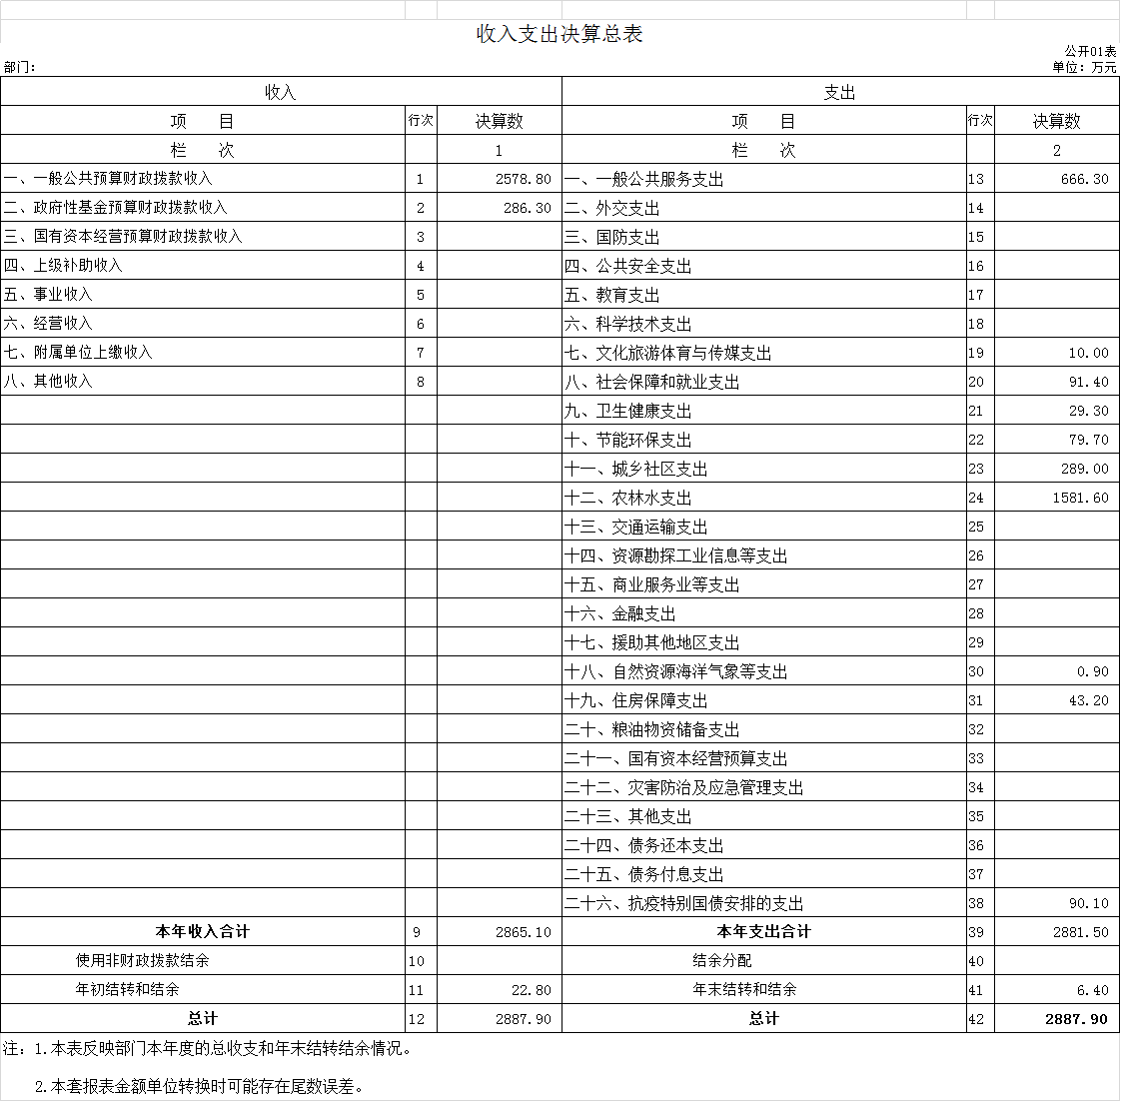
二、收入决算表
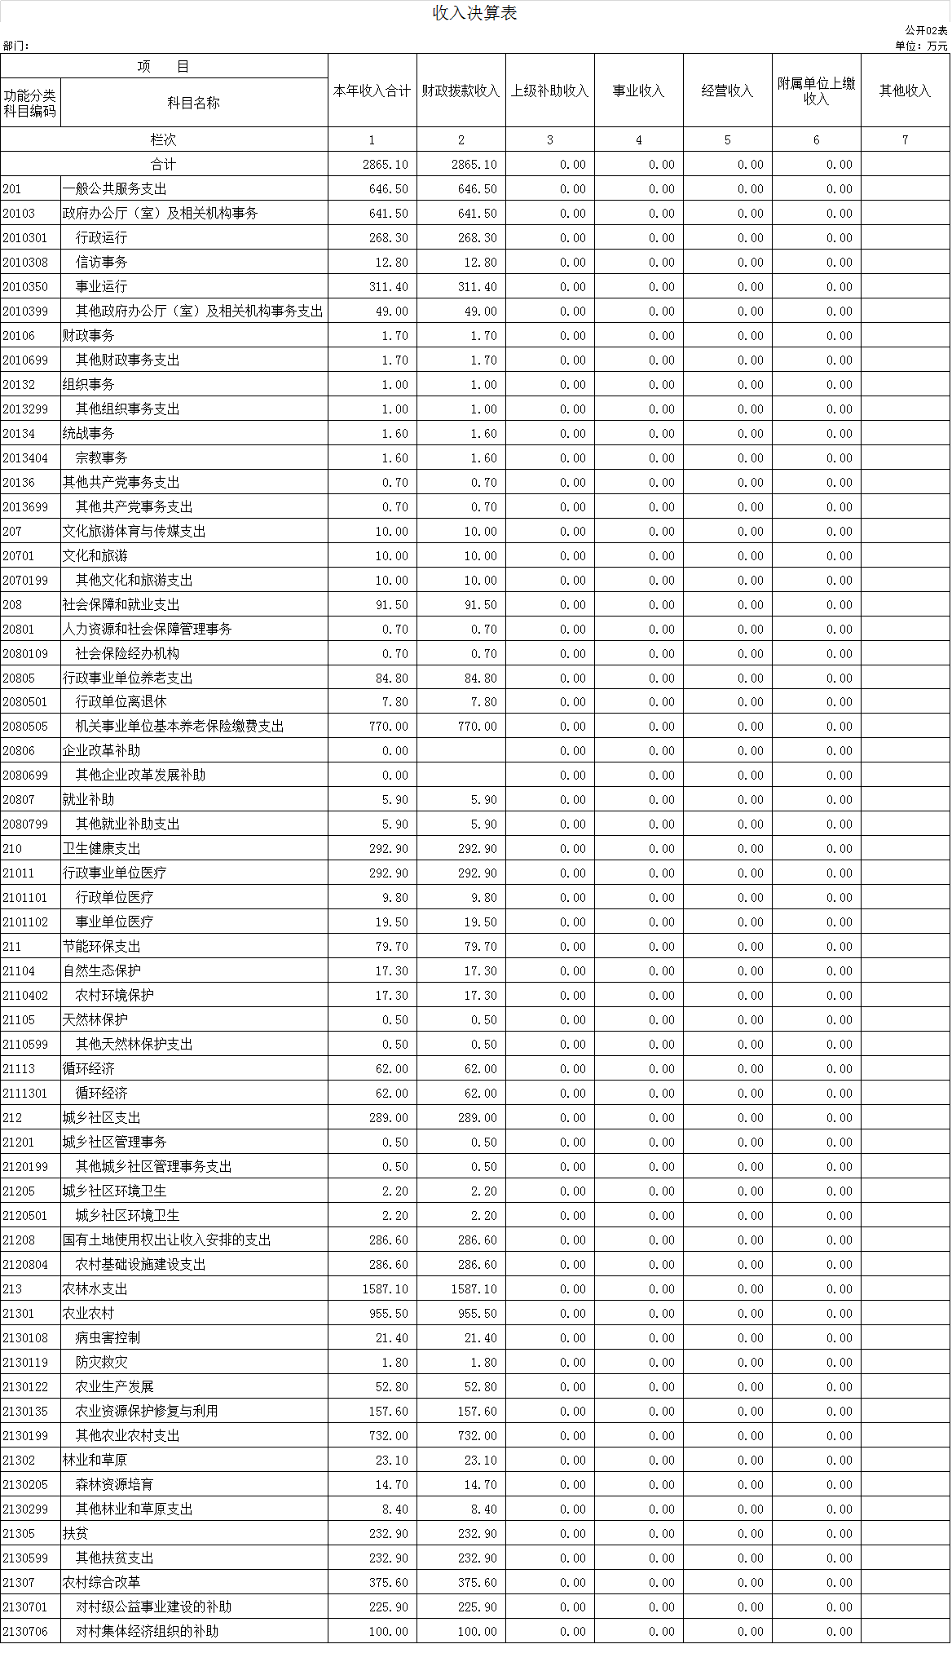
三、支出决算表
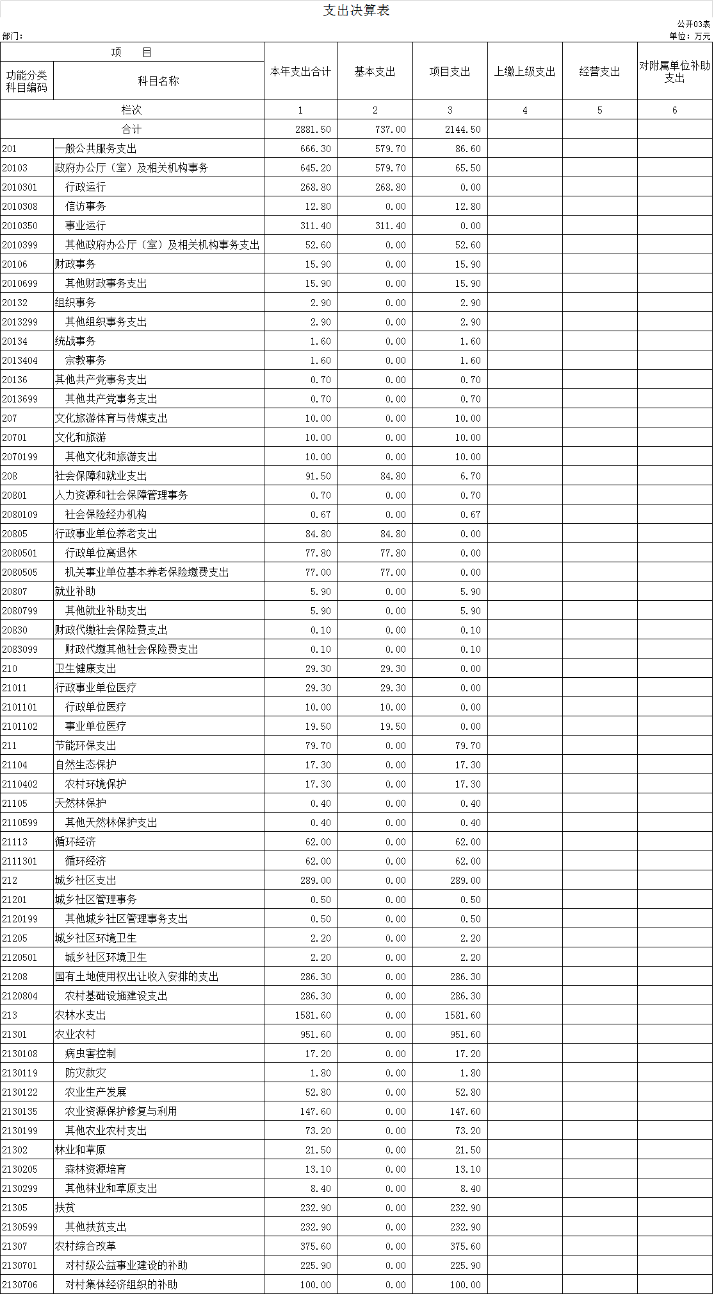
四、财政拨款收入支出决算总表
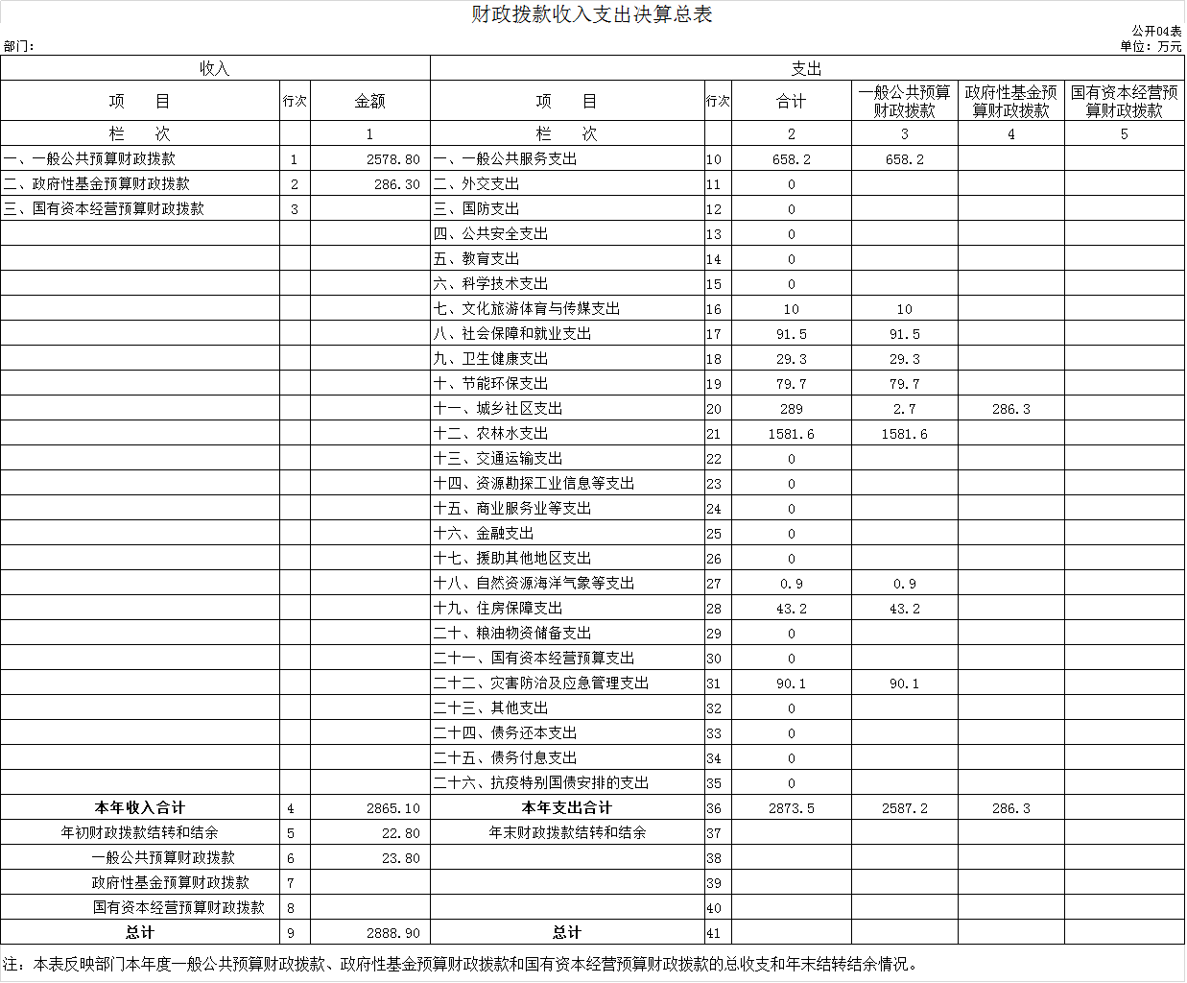
五、一般公共预算财政拨款支出决算表
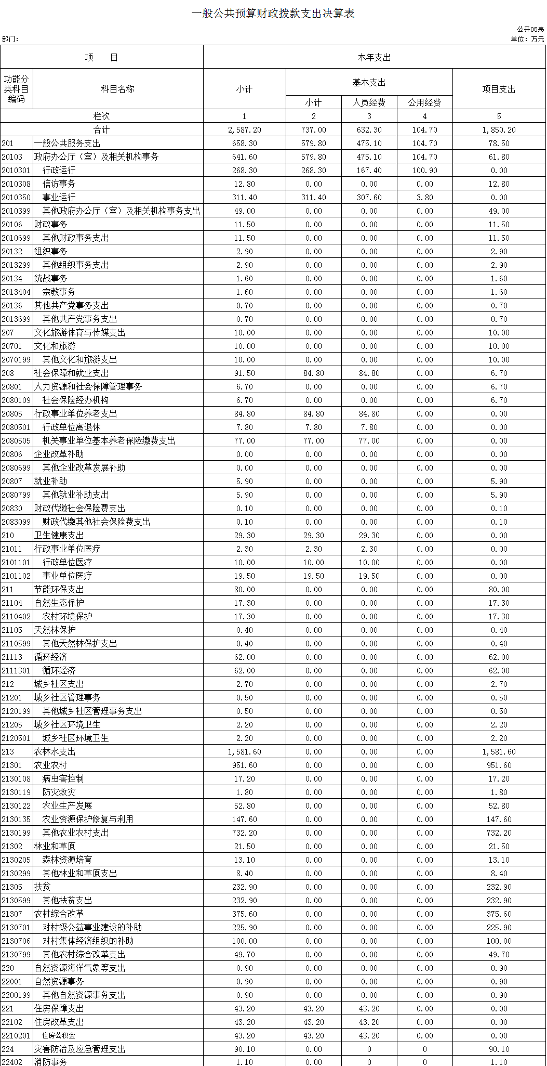
六、一般公共预算财政拨款基本支出决算表
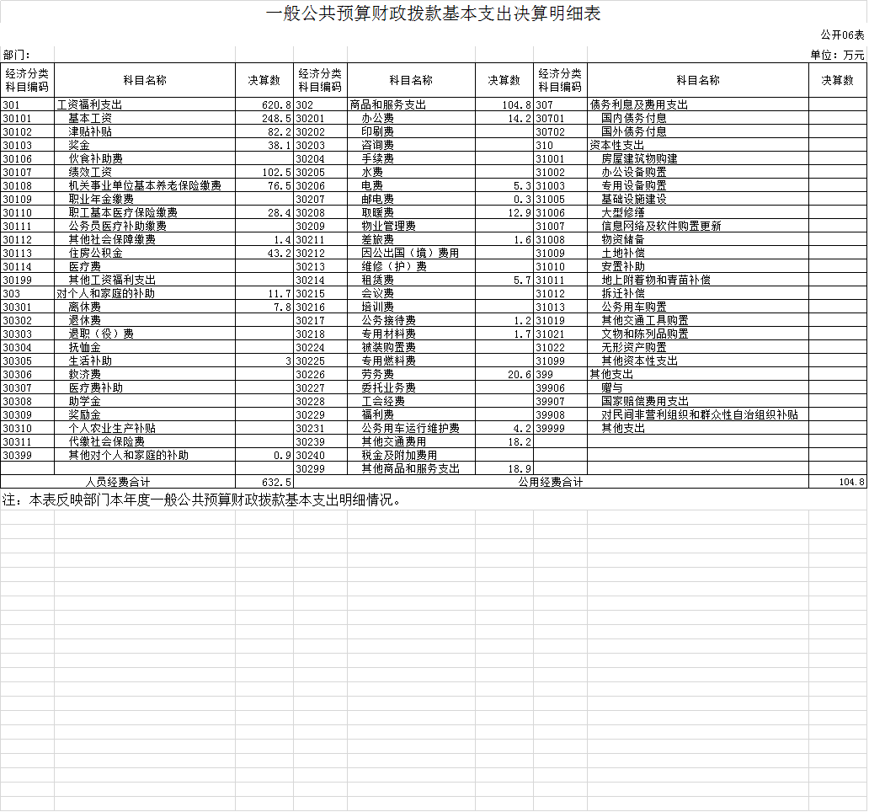
七、一般公共预算财政拨款“三公”经费支出决算表
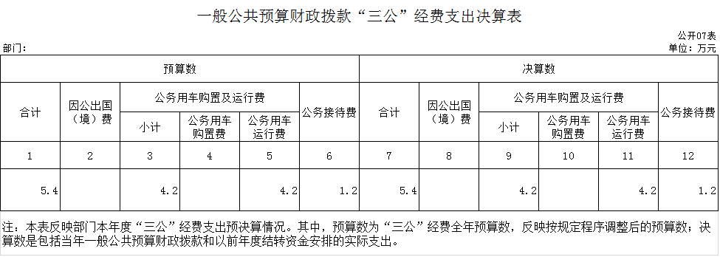
八、政府性基金预算财政拨款收入支出决算表
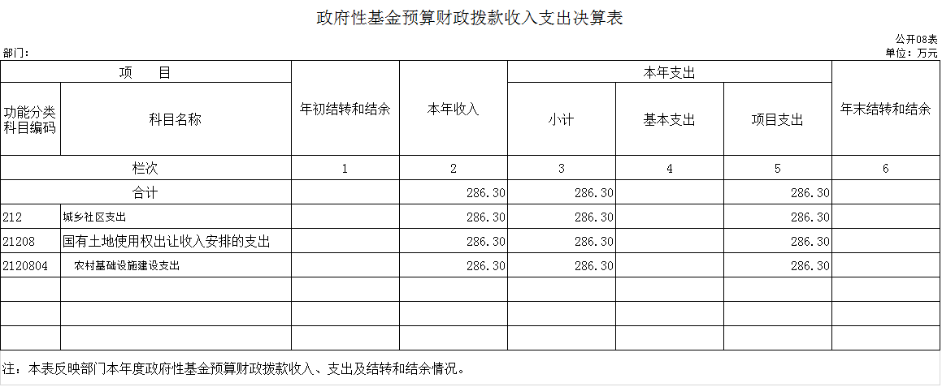
九、国有资本经营预算财政拨款支出决算表
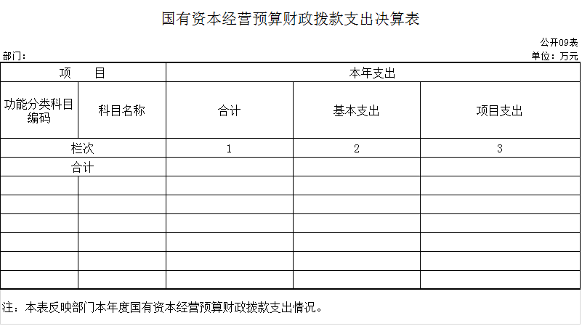
十、部门预算项目支出绩效自评表
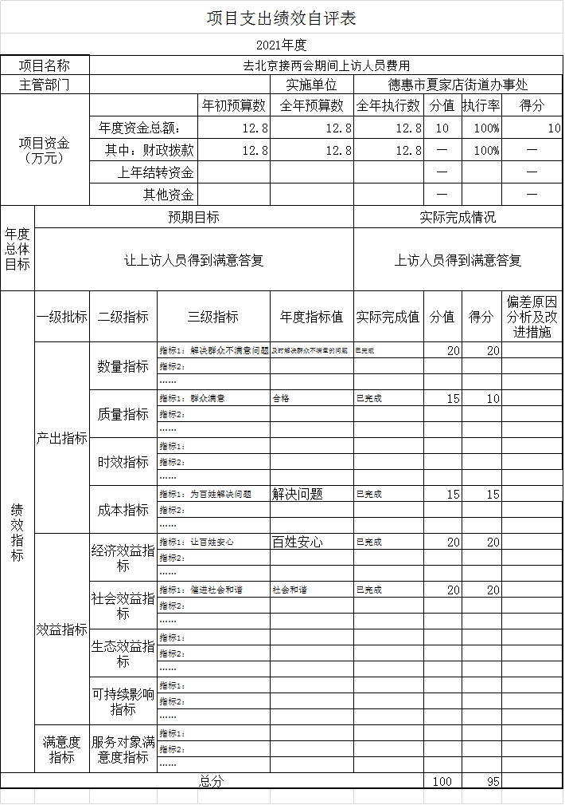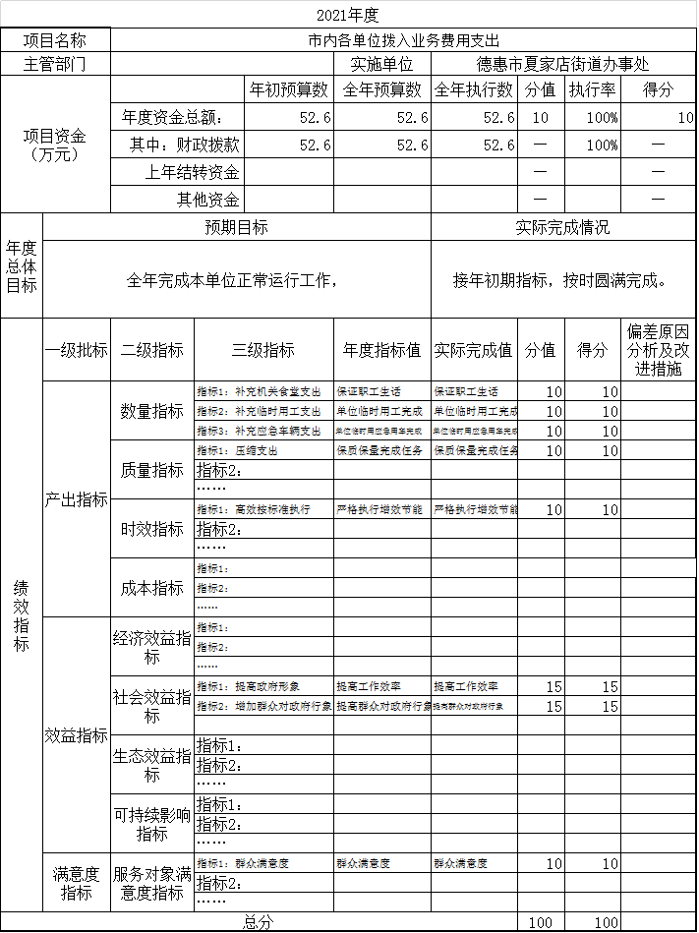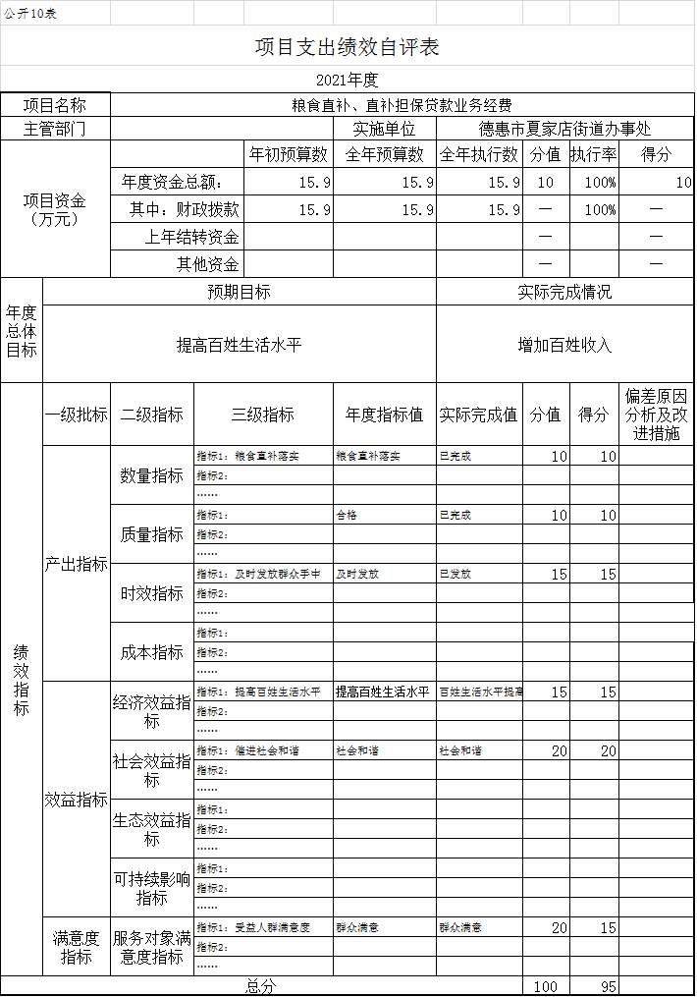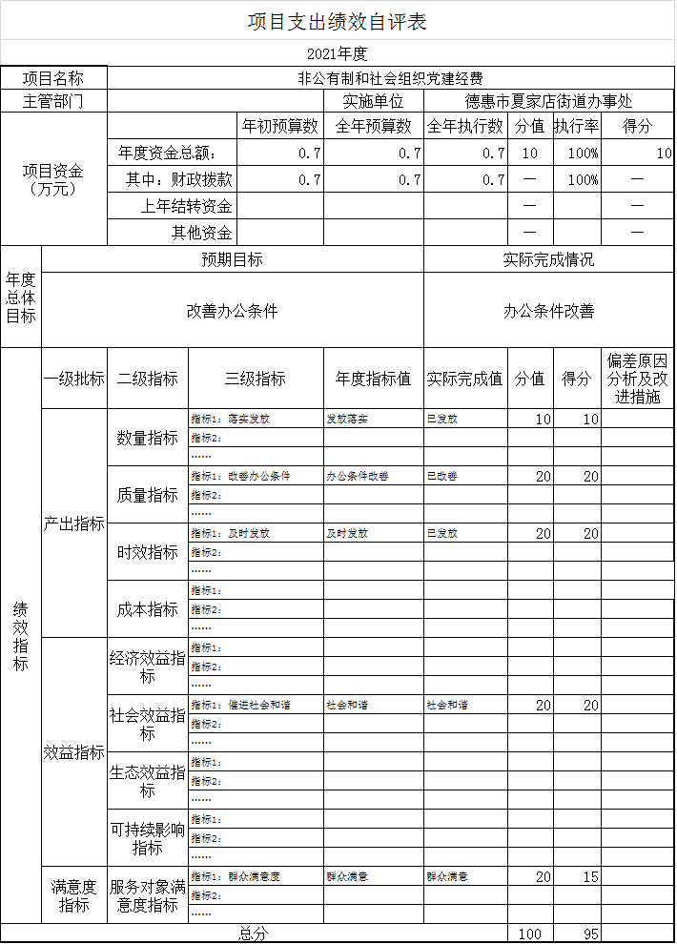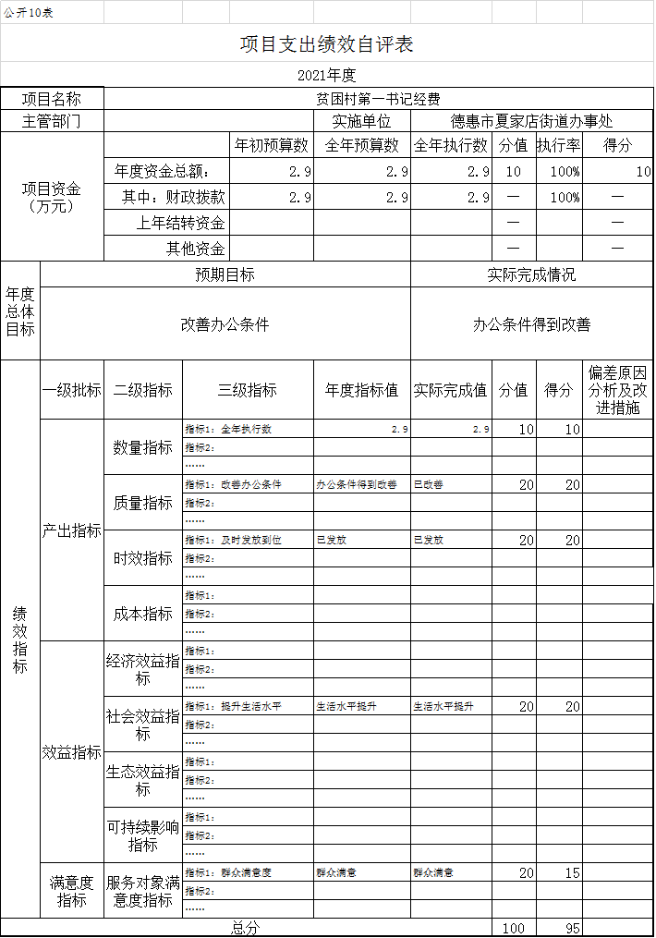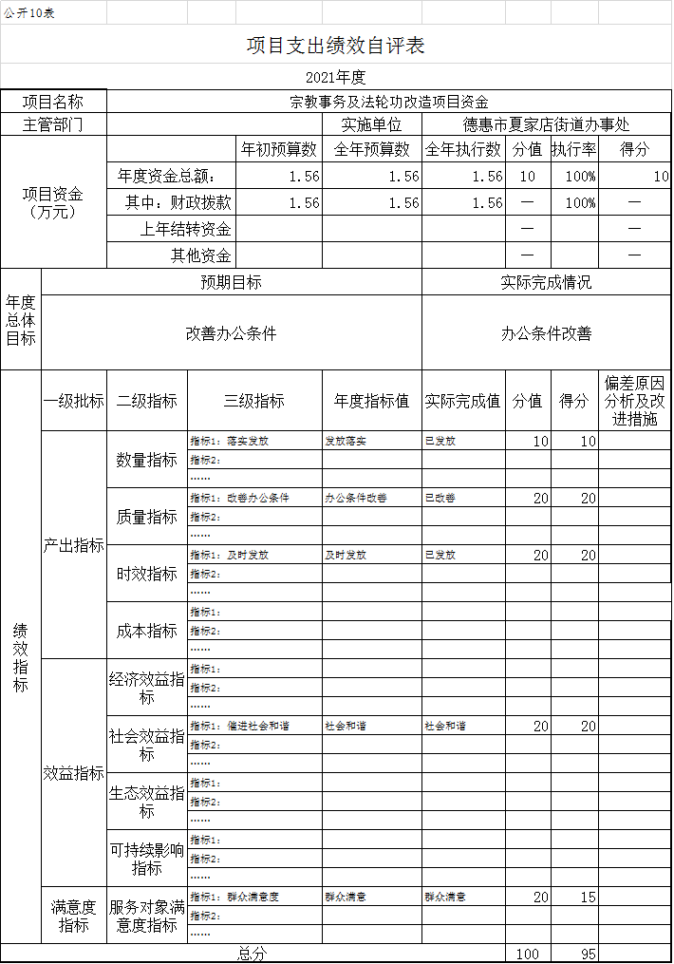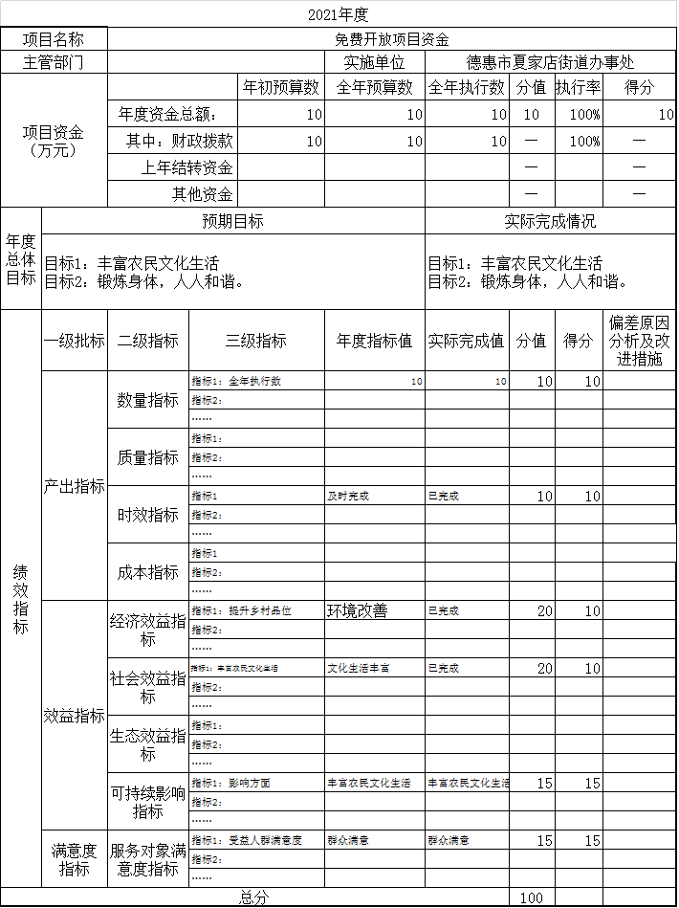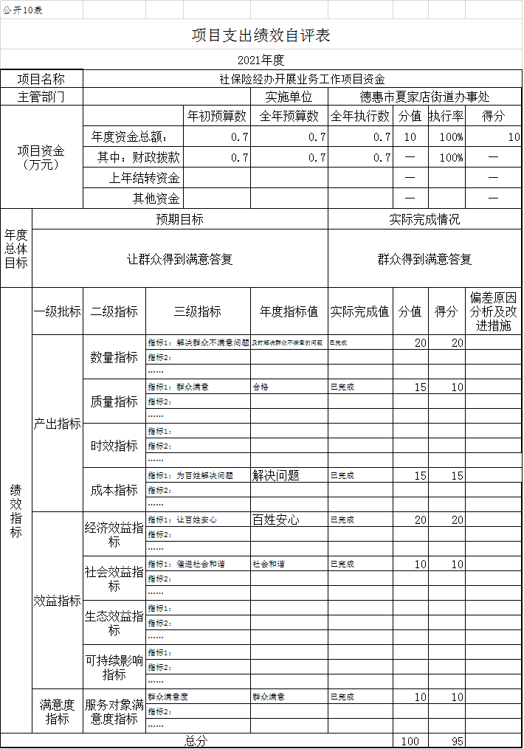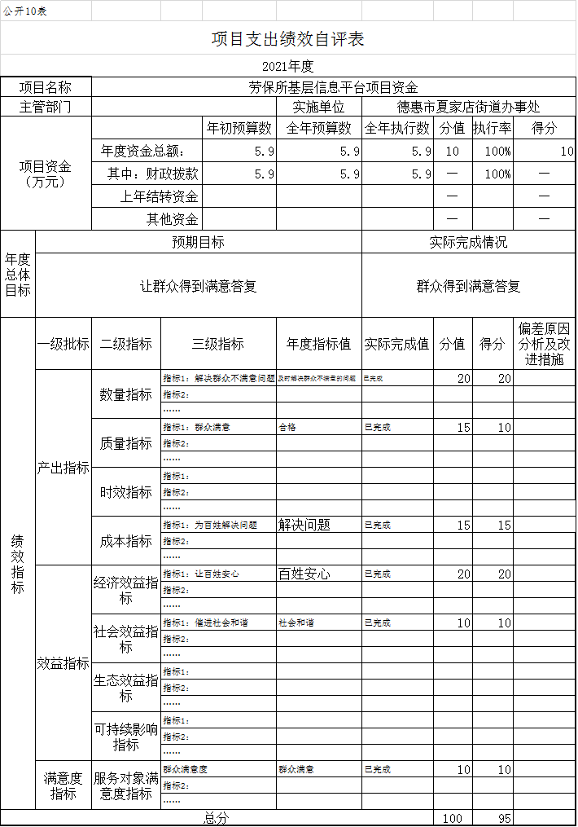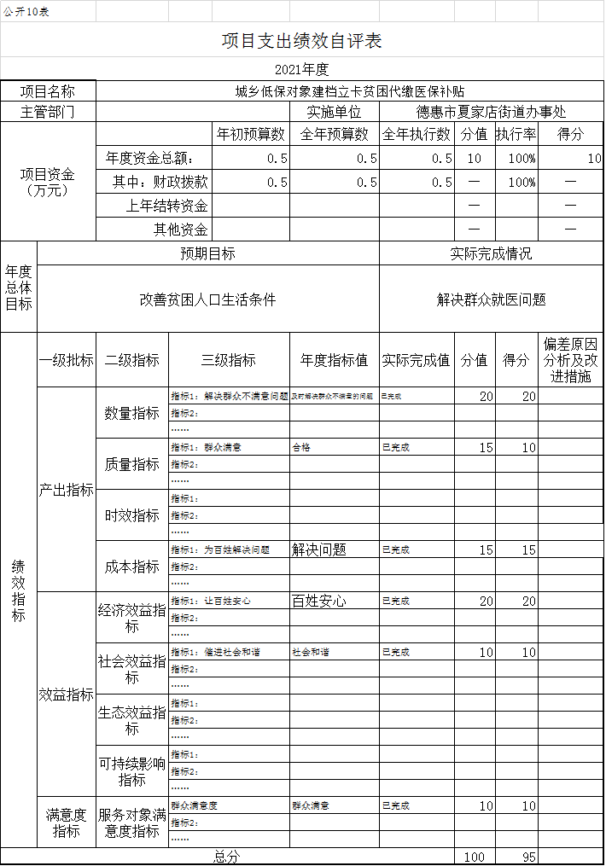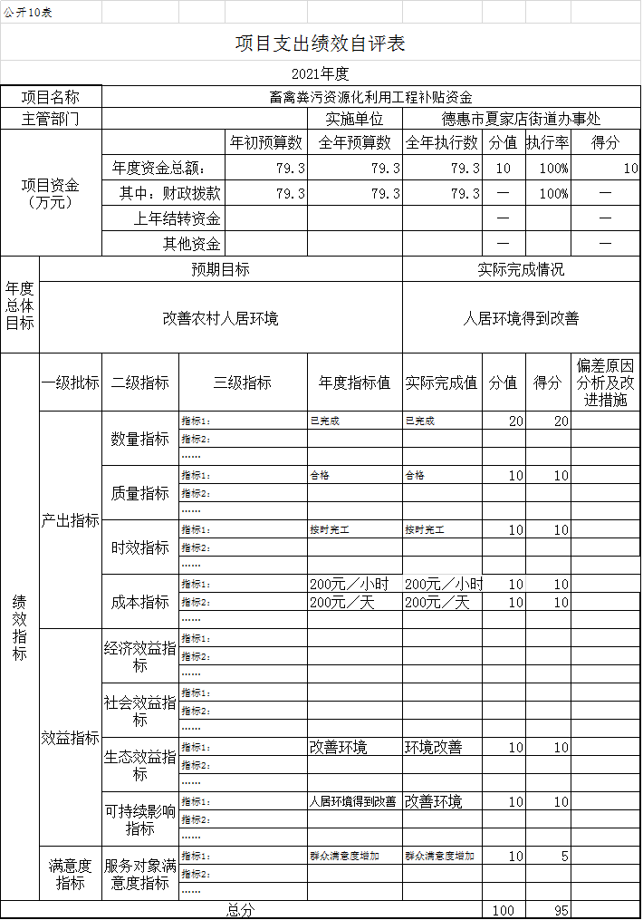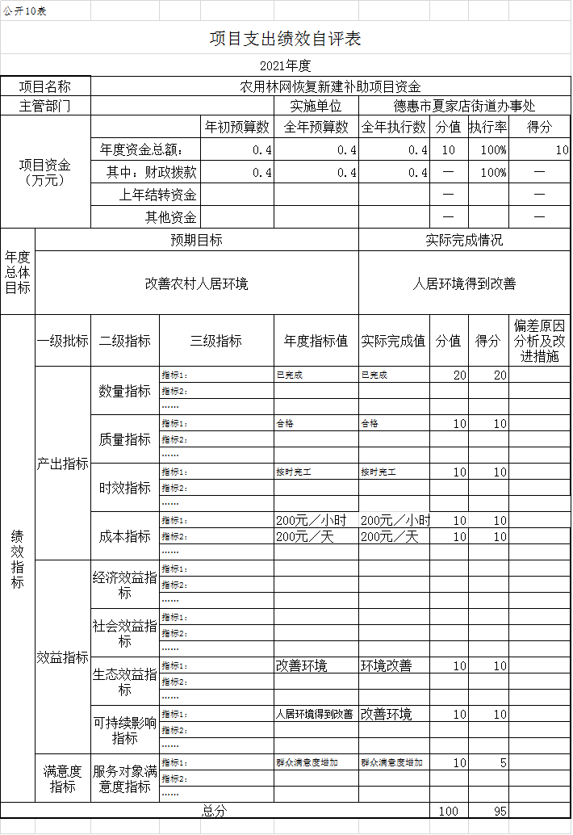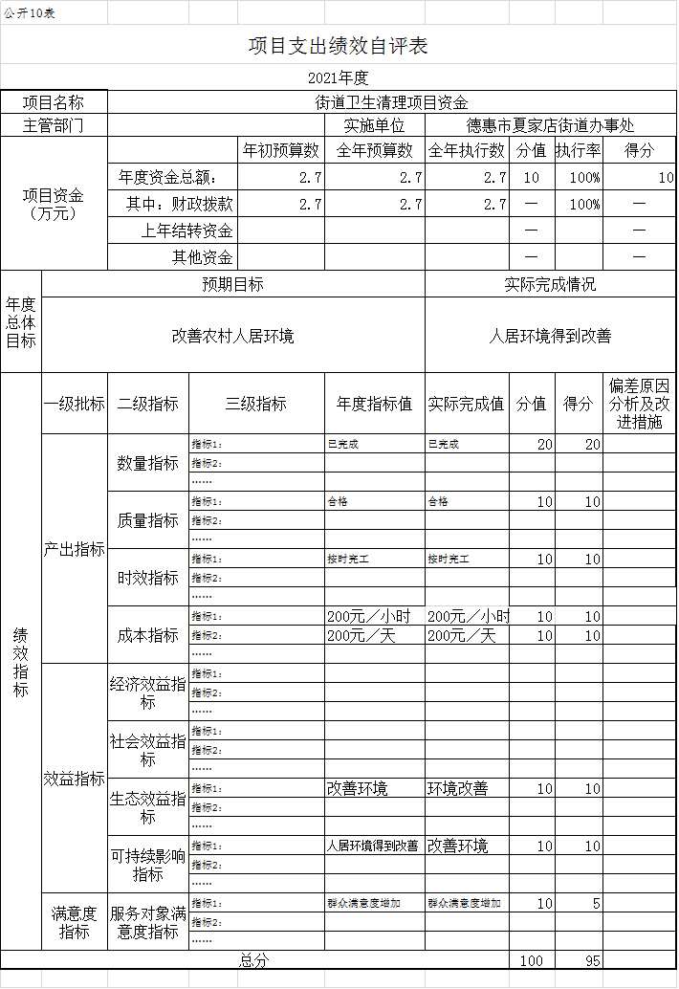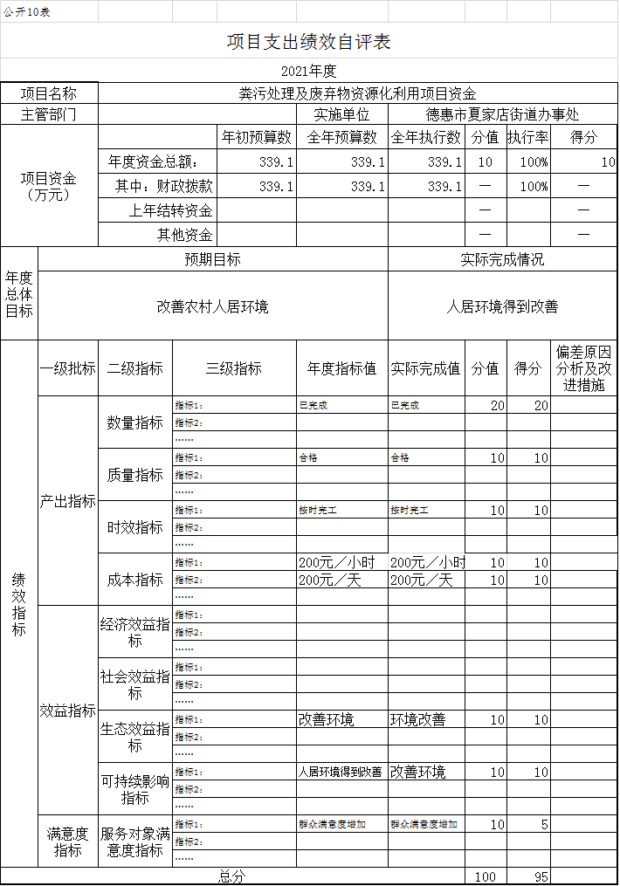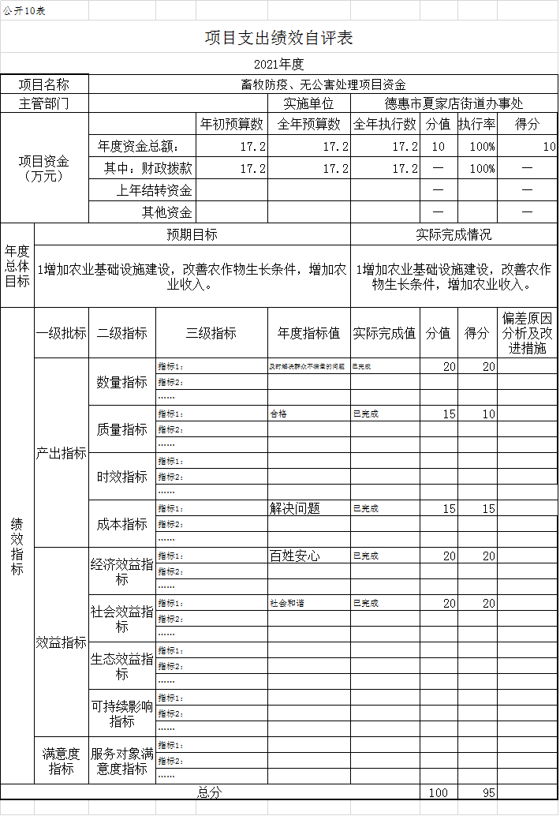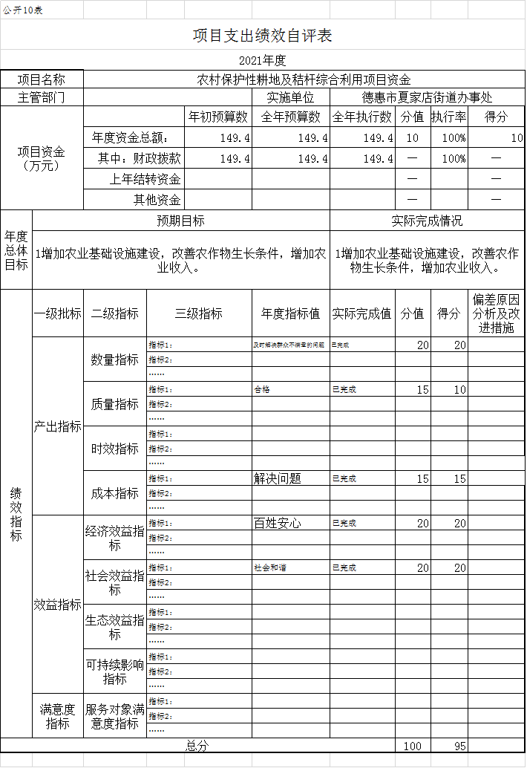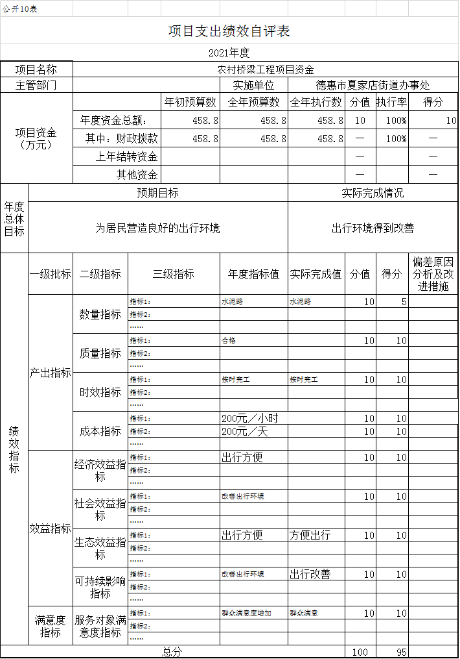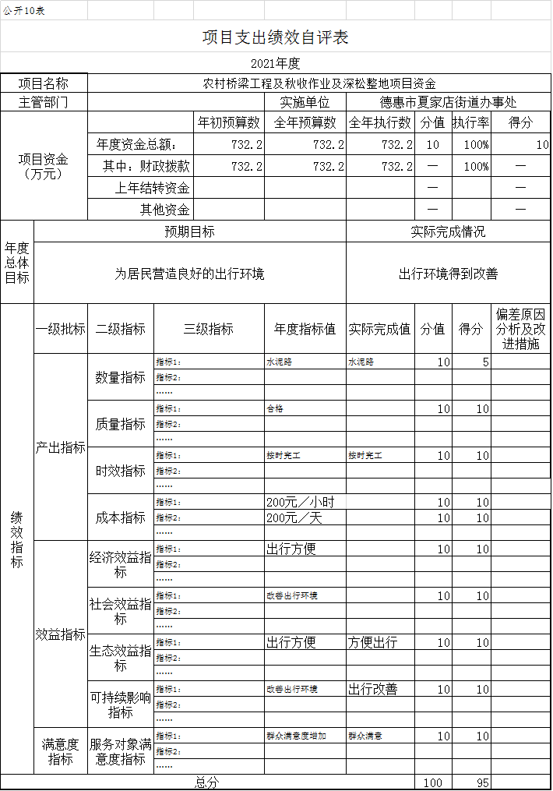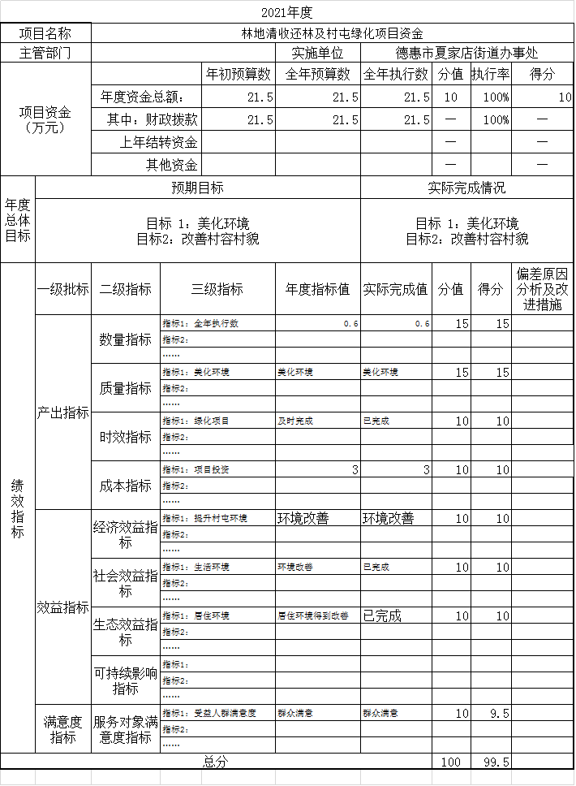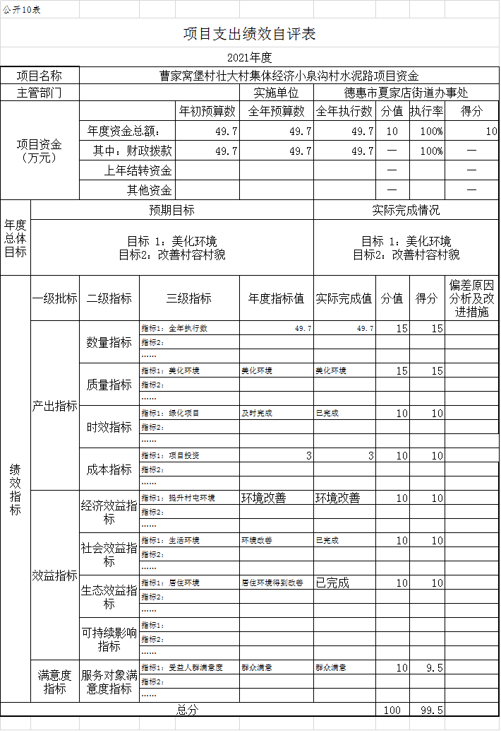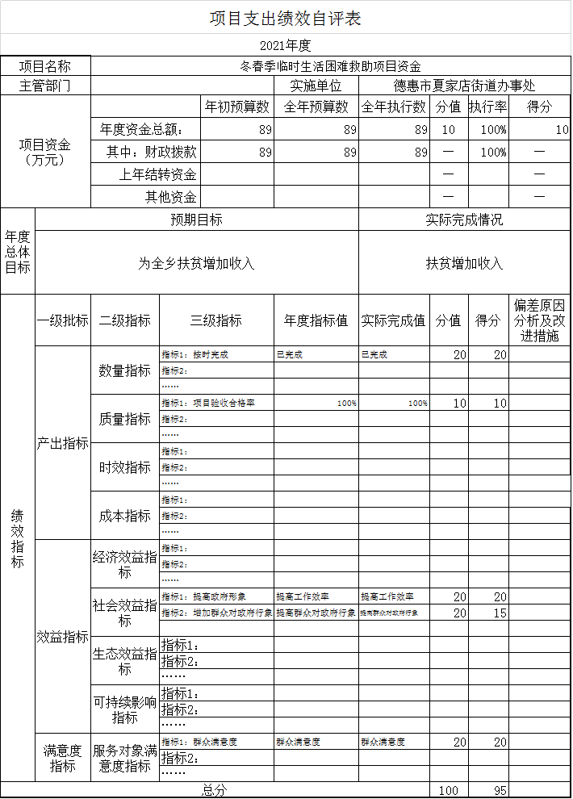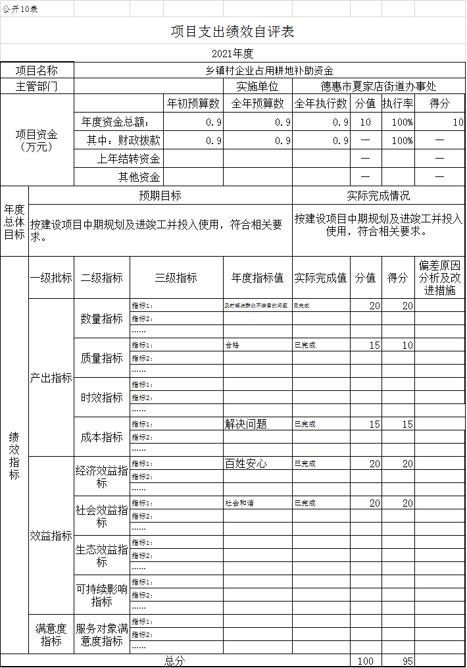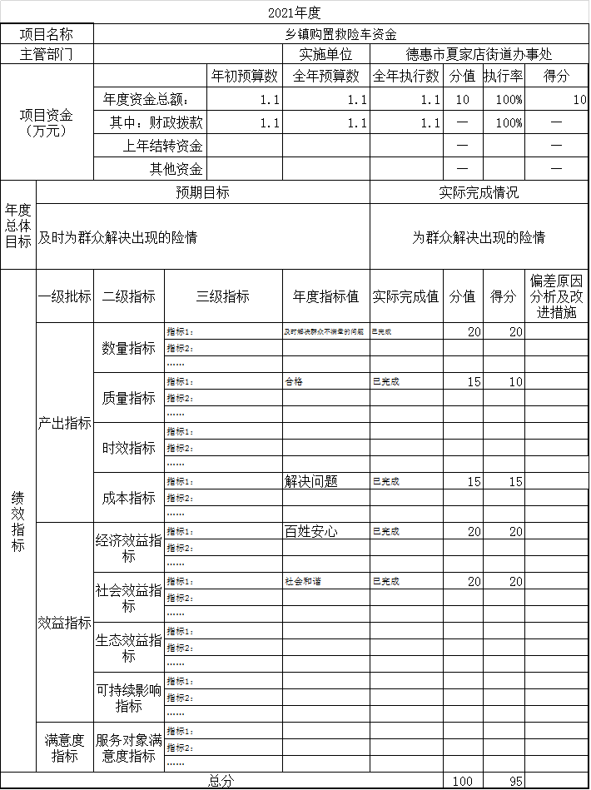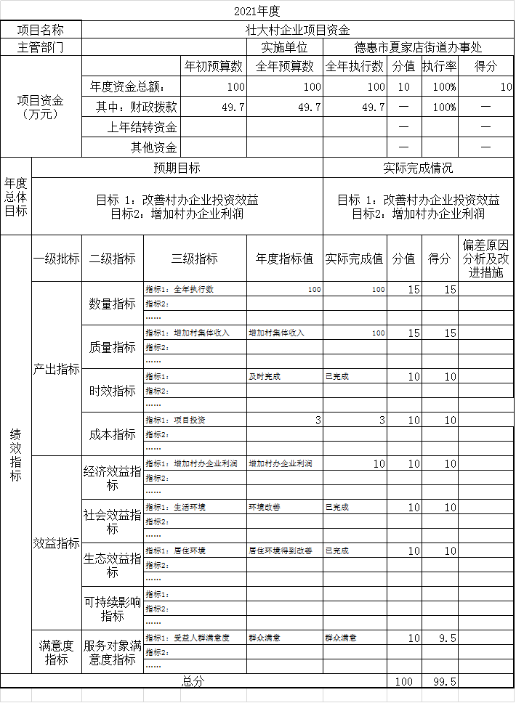
第三部分 2021年度部门决算情况说明

一、收入支出决算总体情况说明
2021年度收、支总计各 2865.1、2881.44 万元。与2020年相比，收、支总计各增加、257.8、175.4万元，增加10.0 %、7.0％。主要原因：增加原因由部门根据实际情况填列，可做柱图进行分析对比）。
二、收入决算情况说明
本年收入合计 2865.1 万元，其中：财政拨款收入 2865.1 万元，占100 %；上级补助收入 万元，占 %；事业收入 万元，占 %；经营收入 万元，占 %；附属单位上缴收入 万元，占 %；其他收入 万元，占 %（可做饼图进行分析对比）。
三、支出决算情况说明
本年支出合计 2881.44 万元，其中：基本支出 736.96 万元，占 26.0%；项目支出 2144.5万元，占74 %；上缴上级支出 万元，占 %；经营支出 万元，占 %；对附属单位补助支出 万元，占 %。基本支出中，人员经费 662.3 万元，占23 %；公用经费74.7 万元，占3 %。（可做饼图进行分析对比）。
四、财政拨款收入支出决算总体情况说明
2021年度财政拨款收、支总计各2865.1、2873.4 万元，与2020年相比，财政拨款收、支总计各增加259.2、177.7 万元，增加10.0 %、7.0%。主要原因:压缩支出（具体增减原因由部门根据实际情况填列，可做柱图进行分析对比）。
五、一般公共预算财政拨款支出决算情况说明
（一）一般公共预算财政拨款支出决算总体情况
2021年度一般公共预算财政拨款支出 2587.1 万元，占本年支出合计的 90.0%。与2020年相比，一般公共预算财政拨款支出增加11.4万元，增加1%。主要原因：压缩支出（具体增减原因由部门根据实际情况填列，可做柱图进行分析对比）。
（二）一般公共预算财政拨款支出决算结构情况
2021年度一般公共预算财政拨款支出 2587.1 万元，主要用于以下方面：（按支出功能分类科目的类级科目逐一说明）一般公共服务（类）支出 658.2万元，占26. %；文化旅游体育与传媒支出（类）支出 10.0万元，占1 .0%；社会保障和就业支出（类）支出91.5 万元，占4 %；卫生健康支出（类）支出 29.3万元，占2 %；节能环保支出（类）支出 79.7万元，占3%；城乡社区支出（类）支出 2.7 万元，占1.0%；农林水支出（类）支出 1581.55万元，占62 %；住房保障支出（类）支出 48.4 万元，占17.4 %；自然资源海洋气象等支出（类）支出 0.9万元，占0.03%；灾害防治及应急管理支出（类）支出 43.2 万元，占1.7 %（可做柱图或饼图进行分析对比）。
（三）一般公共预算财政拨款支出决算具体情况
2021年度一般公共预算财政拨款支出年初预算为2757万元，支出决算为 2587.1 万元，完成年初预算的 93.8%。其中：
1.一般公共服务（类）政府办公厅（室）及相关机构事务
（款）行政运行（项）。年初预算为 331.82万元，支出决算为 268.3 万元，完成年初预算的80.8%。决算数（小）于预算数的主要原因是：根据实际支出核算。 2. 一般公共服务（类）政府办公厅（室）及相关机构事务
（款） 信访事务（项）。年初预算为12.8 万元，支出决算为 312.8万元，完成年初预算的100%。决算数（小）于预算数的主要原因是：根据实际支出核算。
3. 一般公共服务（类）政府办公厅（室）及相关机构事务
（款） 事业运行（项）。年初预算为311.4万元，支出决算为 311.4万元，完成年初预算的100%。决算数（小）于预算数的主要原因是：根据实际支出核算。 4. 一般公共服务（类）政府办公厅（室）及相关机构事务
（款） 其他政府办公厅（室）及相关机构事务支出
（项）。年初预算为49 万元，支出决算为 49万元，完成年初预算的100%。决算数（小）于预算数的主要原因是：根据实际支出核算。
5. 一般公共服务（类）财政事务（款） 其他财政事务支出（项）。年初预算为1.7万元，支出决算为 1.7 万元，完成年初预算的100%。决算数（小）于预算数的主要原因是：根据实际支出核算。 6.一般公共服务（类）组织事务（款）、 其他组织事务支出
（项）。年初预算为 0.9万元，支出决算为0.9 万元，完成年初预算的100%。决算数（小）于预算数的主要原因是：根据实际支出核算。 7、一般公共服务（类）统战事务支出（款）、宗教事务（项）。年初预算为 1.6万元，支出决算为1.6万元，完成年初预算的100%。决算数（小）于预算数的主要原因是：根据实际支出核算。 8、一般公共服务（类）其他共产党事务支出（款）、其他共产党事务支出（项）。年初预算为 0.7万元，支出决算为0.7万元，完成年初预算的100%。决算数（小）于预算数的主要原因是：根据实际支出核算。 9. 文化旅游体育与传媒支出（类）文化和旅游（款）、其他文化和旅游支出(项）。年初预算为 11万元，支出决算为10.0万元，完成年初预算的91.0%。决算数（小）于预算数的主要原因是：根据实际支出核算。 10. 社会保障和就业支出（类）人力资源和社会保障管理事务
（款）、社会保险经办机构（项）。年初预算为0.7万元，支出决算为0.7万元，完成年初预算的100%。决算数（小）于预算数的主要原因是：根据实际支出核算。 11. 社会保障和就业支出（类）行政事业单位养老支出（款）、 行政单位离退休（项）。年初预算为 7.8万元，支出决算为7.8万元，完成年初预算的100%。决算数（小）于预算数的主要原因是：根据实际支出核算。 12. 社会保障和就业支出（类）行政事业单位养老支出（款）、 机关事业单位基本养老保险缴费支出（项）。年初预算为 78.6万元，支出决算为77.0万元，完成年初预算的98.0%。决算数（小）于预算数的主要原因是：根据实际支出核算。
13. 社会保障和就业支出（类）就业补助（款）、 其他就业补助支出（项）。年初预算为 5.9万元，支出决算为5.9万元，完成年初预算的100%。决算数（小）于预算数的主要原因是：根据实际支出核算。
14. 社会保障和就业支出（类）财政代缴社会保险费支出
（款）、 财政代缴其他社会保险费支出（项）。年初预算为 0.1万元，支出决算为0.1万元，完成年初预算的100%。决算数（小）于预算数的主要原因是：根据实际支出核算。
15. 卫生健康支出（类）行政事业单位医疗（款）、 行政单位医疗（项）。年初预算为 9.8万元，支出决算为9.8万元，完成年初预算的100%。决算数（小）于预算数的主要原因是：根据实际支出核算。
16. 卫生健康支出（类）行政事业单位医疗（款）、 事业单位医疗（项）。年初预算为 19.3万元，支出决算为19.3万元，完成年初预算的100%。决算数（小）于预算数的主要原因是：根据实际支出核算。
17. 节能环保支出（类）自然生态保护（款）、 农村环境保护（项）。年初预算为 17.3万元，支出决算为17.3万元，完成年初预算的100%。决算数（小）于预算数的主要原因是：根据实际支出核算。 18. 节能环保支出（类）天然林保护（款）、 其他天然林保护支出（项）。年初预算为 0.4万元，支出决算为0.4万元，完成年初预算的100%。决算数（小）于预算数的主要原因是：根据实际支出核算。 19. 节能环保支出（类）循环经济（款）、 循环经济（项）。年初预算为 67.2万元，支出决算为62.0万元，完成年初预算的92.2%。决算数（小）于预算数的主要原因是：根据实际支出核算。
19. 城乡社区支出（类） 城乡社区环境卫生（款）、 城乡社区环境卫生（项）。年初预算为8.5万元，支出决算为2.2万元，完成年初预算的25.8%。决算数（小）于预算数的主要原因是：根据实际支出核算。
20. 城乡社区支出（类）城乡社区管理事务（款）、 其他城乡社区管理事务支出（项）。年初预算为0.5万元，支出决算为0.5万元，完成年初预算的100%。决算数（小）于预算数的主要原因是：根据实际支出核算。
21. 农林水支出（类）农业农村（款）、病虫害控制（项）。年初预算为17.2万元，支出决算为17.2万元，完成年初预算的100%。决算数（小）于预算数的主要原因是：根据实际支出核算。
22. 农林水支出（类）农业农村（款）、 防灾救灾（项）。年初预算为1.8万元，支出决算为1.8万元，完成年初预算的100%。决算数（小）于预算数的主要原因是：根据实际支出核算。
23. 农林水支出（类）农业农村（款）、 农业生产发展
（项）。年初预算为 52.8万元，支出决算为52.8万元，完成年初预算的100%。决算数（小）于预算数的主要原因是：根据实际支出核算。
24. 农林水支出（类）农业农村（款）、 农业资源保护修复与利用（项）。年初预算为 147.6万元，支出决算为147.6万元，完成年初预算的100%。决算数（小）于预算数的主要原因是：根据实际支出核算。
25. 农林水支出（类）农业农村（款）、 其他农业农村支出
（项）。年初预算为 732.2万元，支出决算为732.2万元，完成年初预算的100%。决算数（小）于预算数的主要原因是：根据实际支出核算。 26. 农林水支出（类）林业和草原（款）、 森林资源培育
（项）。年初预算为 13.1万元，支出决算为13.1万元，完成年初预算的100%。决算数（小）于预算数的主要原因是：根据实际支出核算。 27. 农林水支出（类）林业和草原（款）、 其他林业和草原支出（项）。年初预算为 8.4万元，支出决算为8.4万元，完成年初预算的100%。决算数（小）于预算数的主要原因是：根据实际支出核算。
28. 农林水支出（类）扶贫（款）、 其他扶贫支（项）。年初预算为331.4万元，支出决算为232.9万元，完成年初预算的70.3%。决算数（小）于预算数的主要原因是：根据实际支出核算。
29. 农林水支出（类）农村综合改革（款）、 对村级公益事业建设的补助（项）。年初预算为225.9万元，支出决算为225.9万元，完成年初预算的100%。决算数（小）于预算数的主要原因是：根据实际支出核算。 30. 农林水支出（类）农村综合改革（款）、 对村集体经济组织的补助（项）。年初预算为100万元，支出决算为100万元，完成年初预算的100%。决算数（小）于预算数的主要原因是：根据实际支出核算。
31. 自然资源海洋气象等支出（类）自然资源事务（款）、 其他自然资源事务支出（项）。年初预算为0.9万元，支出决算为0.9万元，完成年初预算的100%。决算数（小）于预算数的主要原因是：根据实际支出核算。

32. 住房保障支出（类）住房改革支出（款）、 住房公积金
（项）。年初预算为45万元，支出决算为43.2万元，完成年初预算的95.9%。决算数（小）于预算数的主要原因是：根据实际支出核算。
33. 灾害防治及应急管理支出（类）消防事务（款）、 其他消防事务支出（项）。年初预算为1.1万元，支出决算为1.1万元，完成年初预算的100%。决算数（小）于预算数的主要原因是：根据实际支出核算。 34. 灾害防治及应急管理支出（类）自然灾害救灾及恢复重建支出（款）、 自然灾害救灾补助（项）。年初预算为92万元，支出决算为90.1万元，完成年初预算的98.0%。决算数（小）于预算数的主要原因是：根据实际支出核算。
六、一般公共预算财政拨款基本支出决算情况说明
2021年度一般公共预算财政拨款基本支出 737.0 万元，其中：人员经费 632.3 万元，主要包括：基本工资248.5万元、津贴补贴82.2万元、奖金38.1万元、绩效工资102.5万元、机关事业单位基本养老保险缴费76.5万元、职工基本医疗保险缴费28.4万元、、其他社会保障缴费1.4万元、住房公积金43.16万元、离休费7.8万元、生活补助3.0万元、其他对个人和家庭的补助0.9万元、（上述科目须根据本部门情况删减）。
公用经费 104.7 万元，主要包括：办公费14.2万元、电费5.3万元、邮电费0.3万元、差旅费1.6万元、租赁费5.7万元、公务接待费1.2万元、专用材料费1.65万元、劳务费20.57万元、公务用车运行维护费4.1万元、其他交通费用18.2万元、其他商品和服务支出18.9万元、（上述科目须根据本部门情况增减）。
七、一般公共预算财政拨款“三公”经费支出决算情况说明
（一）“三公”经费财政拨款支出决算总体情况说明
2021年度“三公”经费财政拨款支出预算为 5.3万元，支出决算为 5.3 万元，完成预算的 100 %。决算数大（小）于预算数的主要原因……。
（二）“三公”经费财政拨款支出决算具体情况说明
2021年度“三公”经费财政拨款支出决算中，公务用车购置及运行费支出决算为4.1万元，占 3.9 %；公务接待费支出决算为 1.2 万元，占 1.1 %。具体情况如下：
（可做饼图分析对比）
1.公务用车购置及运行费预算 4.1 万元，支出决算为 4.1万元，完成预算的 100 %，主要原因是……。其中：
截至2021年12月31日，开支财政拨款的公务用车保有量为 1 辆。
2.公务接待费预算为 1.2 万元，支出决算为 1.2 万元，完成预算的 100 %，主要是……。其中：
其他国内公务接待支出 1.2 万元。主要用于……。全年共接待国内来访团组 83 个、来宾 236 人次（不包括陪同人员） 。
八、政府性基金预算财政拨款收入支出决算情况说明
2021年度政府性基金预算财政拨款年初结转和结余 万元；本年收入286.3 万元；本年支出286.3万元，年末结转和结余 0万元。支出具体情况如下：
1.城乡社区支出（按支出功能分类科目类、国有土地使用权出让收入安排的支出款、项级科目逐一说明）政府性基金财政拨款支出为286.3 万元，主要用于农村基础设施建设支出。完成年初预算的 100 %。 九、国有资本经营预算财政拨款支出决算情况说明
（考虑到国有资本经营预算财政拨款收支系第一年公开，可比照部门预算公开的做法，不与上年决算数和年初预算数对比，支出用途说明参照国有资本经营预算支出功能分类科目中的项级科目说明。本年度本单位无国有资本经营预算财政拨款支出
十、关于2020年度预算绩效管理情况的说明
（一）预算绩效管理工作开展情况
根据预算绩效管理工作要求，2021年度我部门（单位）组织对去北京接两会期间上访人员费用12.8万元、补充单位正常运转及突发事件项目资金52.6万元、财政所粮食支补直补担保贷款业务费用15.9万元、贫困村第一书记工作经费2.9万元、宗教事务及法轮功改造经费1.6万元、非公有制和社会组织党建项目资金0.7万元、免费开放项目资金10.0万元、社保险经办开展业务工作项目资金0.7万元、劳保所基层信息平台补贴6万元、城乡低保对象建档立卡贫困代缴医保补贴0.1万元、五台乡治水村卫生室建设资金32.3万元、退休人员独生子女奖5.9万元、城乡低保对象建档立卡贫困代缴医保项目资金0.1万元、计划生育工作补助资金0.1万元、畜禽粪污资源化利用工程资金17.3万元、农用林网恢复新建补助资金0.4万元、畜禽粪污资源化利用工程资金62.0万元、街道卫生清理项目资金0.5万元、街道卫生清理资金项目资金2.2万元、畜牧防疫、无公害除理项目资金17.2万元、玉米倒伏收割机补助资金1.79万元、粪污处理及废弃物资源化利用工程资金52.8万元、耕地质量提升化肥减量增效补贴资金147.69万元、桥梁工程及秋收作业、深松整地资金732.2万元、林地清收还林及村屯绿化建设补助项目13.1万元、森林草原资源培育项目补助资金8.4万元、5个村桥梁建设项目资金232.9万元、桥梁建设项目资金225.9万元、壮大村企业补助项目资金100万元、曹家窝堡村壮大村集体经济小泉沟村水泥路项目资金49.7万元、乡镇村企业占用耕地补助项目资金0.9万元、夏家店街道消防车项目资金1.1万元、2021年中央自然灾害救资金89.0万元、
项目等30个项目进行了绩效自评，共涉及资金2144.5万元，占部门预算财政拨款项目总额的74.8%。组织对畜禽粪污资源化利用工程资金286.3万元、耕地质量提升化肥减量增效补贴资金147.6万元、桥梁工程及秋收作业、深松整地资金732.2万元、5个村桥梁建设项目资金232.9万元、桥梁建设项目资金225.9万元、壮大村企业补助项目资金100万元、。项目等6个项目进行了重点评价，涉及资金1498.9万元。其中6项目等委托第三方机构开展绩效评价。（二）绩效评价结果应用
我部门（单位）绩效评价结果应用情况如下：部门预算项目单位自评、部门评价、转移支付绩效自评等评价结果应用情况，如项目管理、政策调整、资金分配及结果公开等方面内容。
十一、其他重要事项的情况说明
（一）机关运行经费支出情况
2021年度，机关运行经费支出104.6 万元，比年初预算数增加（减少）0 万元，100 %，主要是维护机关正常运行。
（二）政府采购支出情况
2021年度，政府采购支出总额1581.8 万元，其中：政府采购货物支出 5.4万元、政府采购工程支出1344.4 万元、政府采购服务支出 232.0 万元。。
（三）国有资产占用情况
截至2021年12月31日，德惠市夏家店街道办事务共有车辆 1辆，其中，应急保障用车1辆、其他用车1辆，其他用车主要是垃圾车。

第四部分 名词解释

（以下名词解释，没有的项目删除并重新编辑序号）
一、财政拨款收入：指单位从同级财政部门取得的财政预算资金。
二、上级补助收入：指从主管部门和上级单位取得的非财政补助收入。如***单位的****收入。
三、事业收入：指事业单位开展专业业务活动及辅助活动取得的收入。如***单位的****收入。
四、经营收入：指事业单位在专业业务活动及其辅助活动之外开展非独立核算经营活动取得的收入。如***单位的****收入。
五、附属单位上缴收入：指事业单位附属独立核算单位按照有关规定上缴的收入。如***单位上缴的****收入。
六、其他收入：指除上述收入以外的各项收入。包括未纳入财政预算或财政专户管理的投资收益、银行存款利息收入、租金收入、捐赠收入，现金盘盈收入、存货盘盈收入、收回已核销应收及预付款项、无法偿付的应付及预收款项，从省财政以外的同级单位取得的经费、从非省财政取得的经费，以及行政单位收到的财政专户管理资金等。（只保留部门已发生的收入明细，未发生的收入明细删掉）
七、用事业基金弥补收支差额：指事业单位在当年的财政拨款收入、事业收入和其他收入不足以安排当年支出的情况下，使用以前年度积累的事业基金（事业单位当年收支相抵后按国家规定提取、用于弥补以后年度收支差额的基金）弥补本年度收支缺口的资金。
八、年初结转和结余：指单位以前年度尚未完成、结转到本年按有关规定继续使用的资金。
九、结余分配：指事业单位按照会计制度规定缴纳的所得税以及从非财政补助结余提取的职工福利基金、事业基金等。
十、年末结转和结余：指单位按有关规定结转到下年或以后年度继续使用的资金。
十一、基本支出：指单位为保障其机构正常运转、完成日常工作任务而发生的人员支出和公用支出。
十二、项目支出：指单位为完成特定行政任务和事业发展目标在基本支出之外所发生的支出。
十三、经营支出：指事业单位在专业业务活动及其辅助活动之外开展非独立核算经营活动发生的支出。
十四、上缴上级支出：指事业单位按照有关规定上缴上级单位的支出。主要是*****（单位名称）上缴给****（单位名称）的****（资金名称）资金。
十五、对附属单位补助支出：指事业单位用财政补助收入之外的收入对附属单位补助发生的支出。
十六、“三公”经费：纳入省级财政预决算管理的“三公”经费，是指省级部门用财政拨款安排的因公出国（境）费、公务用车购置及运行费和公务接待费。是党政机关维持运转或完成特定工作任务所开支的相关支出，是政府行政开支的一部分。其中，因公出国（境）费反映公务出国（境）的国际旅费、国外城市间交通费、住宿费、伙食费、培训费、公杂费等支出；公务用车购置及运行费反映单位公务用车车辆购置支出（含车辆购置税）及燃料费、维修费、过桥过路费、保险费、安全奖励费等支出；公务接待费反映单位按规定开支的各类公务接待（含外宾接待）支出。
十七、机关运行经费：指为保障行政单位（含参照公务员法管理的事业单位）运行用于购买货物和服务的各项资金，包括办公及印刷费、邮电费、差旅费、会议费、福利费、日常维修费、专用材料及一般设备购置费、办公用房水电费、办公用房取暖费、办公用房物业管理费、公务用车运行维护费以及其他费用。
十八、******（对部门使用的所有“项”级政府收支分类科目，参照《2021年政府收支分类科目》中的科目说明和中央部门决算公开模板进行说明）：
十九、……（同上）
注意事项：1、各部门在公开时一定要做好文档编辑，将无关内容删除。
- 年份使用“年度”表述，如2020年度、2021年度（固定表述除外，如“2021年12月31日”不需使用年度）。
- 名词解释要以财务会计制度、政府收支分类科目以及部门预算管理等规定为基本说明，可在此基础上结合部门实际情况适当细化。
- 固定格式的公开表（公开01、04、06表）中零值指标可不列示；其中公开04表应保留政府性基金预算财政拨款和国有资本经营预算财政拨款收支零值指标，可精简功能分类科目的零值指标。
- 关于小数位。金额数值应当保留两位小数，如末位为0不需保留小数位（例如：1000万元，100.3万元）；百分比应当保留1位小数，如末位为0需保留（例如：18.0%）。
- 各部门（单位）参照该模版的同时，要参照上级（中央级）主管部门的信息公开情况，完善公开内容，确保公开的完整、规范。

